新龙湖小二班

2023.12.28

•今日出勤：今日应到22人，实到14人，8人请假。今天入园的宝宝们情绪都比较稳定，能够开开心心来幼儿园，并且能够自主选择区域进行游戏了哦，真的很棒！

 **晨 间 活 动 篇**  

今日早点：牛奶、长鼻王、小丸煎饼、熊字饼干

除了个别小朋友，所有宝宝都把点心和牛奶吃完了，很棒哦！今天的区域游戏孩子们玩的也很开心呢，让我们一起看看孩子们在活动中的表现吧！

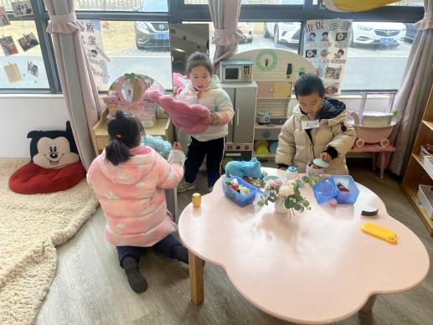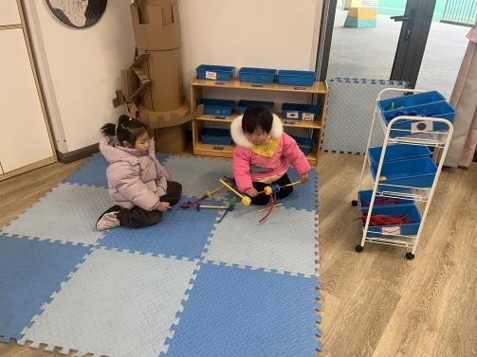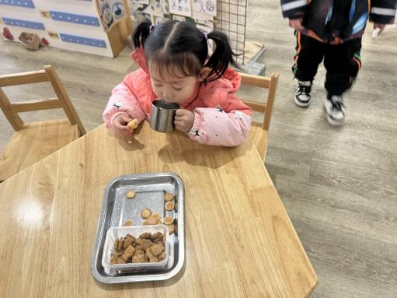

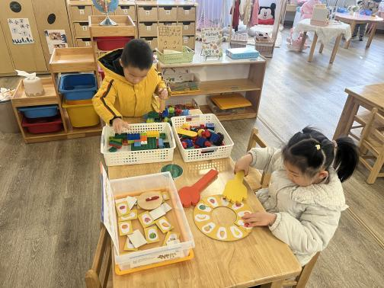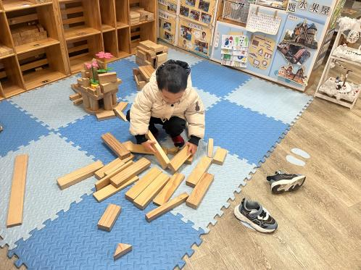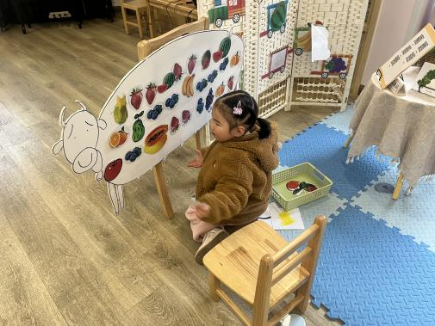

**集 体 活 动 篇**  

* **集体活动：综合：**

**活动目标：1．能够知道吃火锅需要知道的注意事项**

**2．注意防止烫伤**

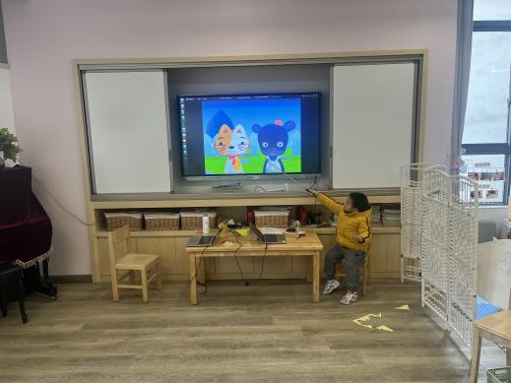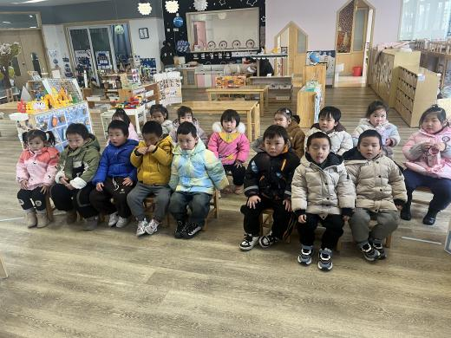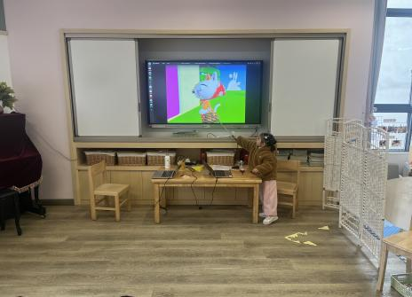

../Downloads/52243C96A7BC4896D439F0DE7073A288.png**午 餐**

今天的午餐吃的是：燕麦饭、白萝卜烧肉圆、番茄炒鸡蛋、生菜粉丝汤

水果：马蹄胡萝卜雪梨水

下午点心：奶香小馒头

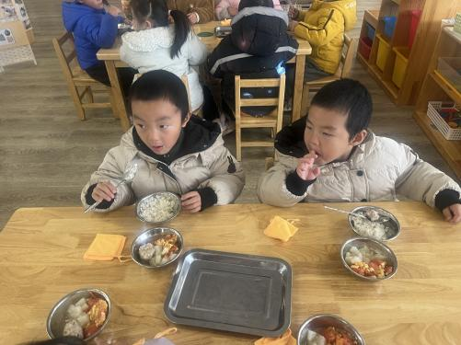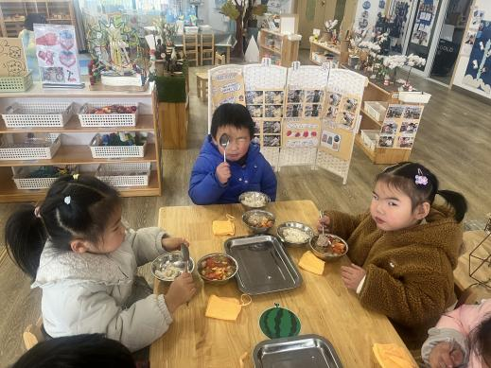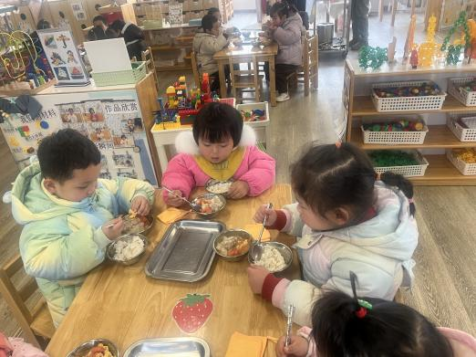

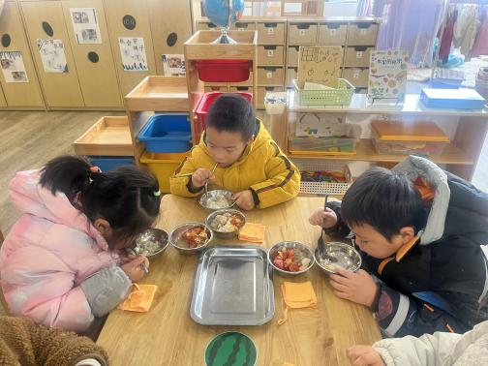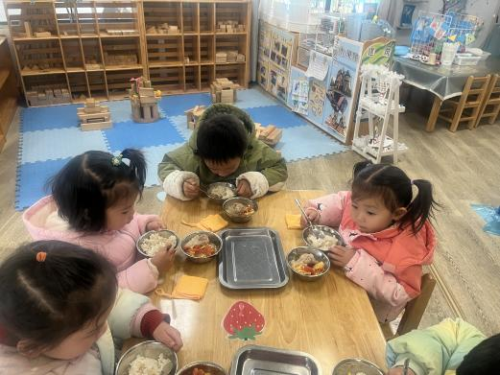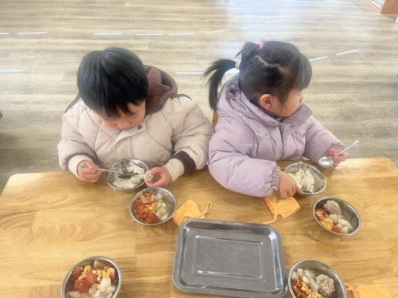

 **温 馨 提 示**  

1. 明天游园活动预告来喽！宝贝们明天可以穿上喜庆的衣服来幼儿园哦！
2. 记得将准备好的水果明天一并带带来哦！😊